Занятие 1
Звук [л]
- Выполни упражнения:
- Чередовать упражнения «Заборчик» - «Трубочка»
- Лопаточка
- Качели
- Вкусное варенье
- Парус
- Маляр
- Индюк
- Болтушка
- Лошадка
- Грибок
- Пароход
- Изобрази, как гудит пароход
- Повтори слоги, четко произнося звук [л]
Ла-ла-ла-ла-ла
Ло-ло-ло-ло-ло
Лу-лу-лу-лу-лу
Лы-лы-лы-лы-лы
- Назови каждую картинку, четко произнося звук [л]
Лак

Лавка 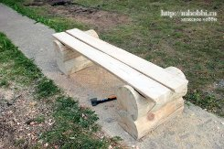

Лампа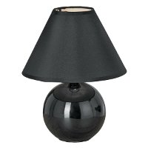

Лапа
Ландыш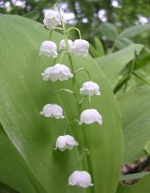
- Назови эти предметы в сочетании с количеством
Нарисуй 1 | Нарисуй 2 | Нарисуй 5
лампа |  | 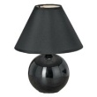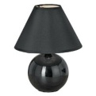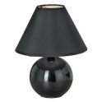
Лавка | 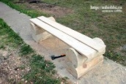  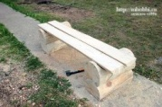
Ложка
- Закончи предложение словом на звук [л]. Подбери соответствующую картинку.
Мама красит ногти…(чем?)

Дядя Лука копает землю…(чем?)

У кошки не ноги, а мягкие…(что?)

Суп едят …(чем?)

Лодочник плывет …(на чем?)

Лыжник едет …(на чем?)

В лампу ввернули …(что?)

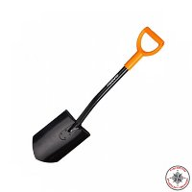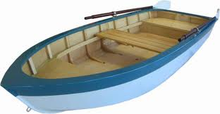
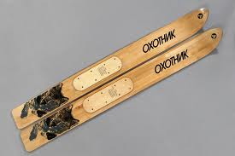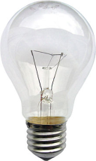
- Изменяй предложения.
Я ем лапшу.
Ты…
Он…
Она…
Мы…
Вы…
Они…
- Назови картинки, раскрась их. Какие предметы живые, а какие неживые?
